Московский Авиационный Институт

(Национальный Исследовательский Университет)

Кафедра 806 «Вычислительная информатика и программирование»

Факультет: «Информационные технологии и прикладная математика»

Лабораторная работа

Дисциплина: «Операционные системы»

3 семестр

Задание 6

|  |  |
| --- | --- |
| Группа: | М8О-208Б-18, №12 |
| Студент: | Коростелев Дмитрий Васильевич |
| Преподаватель: | Миронов Евгений Сергеевич |
| Оценка: |  |
| Дата: | 25.02.2020 |

Москва, 2020

**Содержание**

1. **Задание**
2. **Адрес репозитория на GitHub**
3. **Код программы**
4. **Результаты выполнения тестов**
5. **Объяснение результатов работы программы**
6. **Вывод**

**1.Задание**

Вариант 49

Топология 4

Все вычислительные узлы хранятся в бинарном дереве поиска. [parent] — является необязательным параметром.

Набор команд 4

Формат команды:

> exec id > text_string > pattern_string [result] – номера позиций, где найден образец, разделенный точкой с запятой

text_string — текст, в котором искать образец. Алфавит: [A-Za-z0-9]. Максимальная длина строки 108 символов pattern_string — образец

Команда проверки 1

Формат команды: pingall Вывод всех недоступных узлов вывести разделенные через точку запятую. Пример: > pingall Ok: -1 // Все узлы доступны > pingall Ok: 7;10;15 // узлы 7, 10, 15 — недоступны

**2.Адрес репозитория на GitHub**

<https://github.com/Dmitry4K/labOS/labOS6>

**3.Код программы**

Lib.cpp – содержит описание классов Publisher и Subscriber – узлов заданной системы, а также методы, с помощь которых осуществляется взаимодействие между процессами.

Lib.h – описание классов Publisher и Subscriber а также сигнатуры методов классов

BinarySearchTree.h – специальное бинарное дерево, которое хранит в себе все узлы системы: идентификатор в системе и сокет.

Publisher/main.cpp – правила работы узла publisher, в котором осуществляется чтение и ввод команд, отправка в команд в дочерние узлы.

Subscriber/main.cpp – правила работы узла subscriber, в котором осуществляется чтение и обработка команд, а также отправка команд в дочерние узлы.

**4.Результаты выполнения тестов**

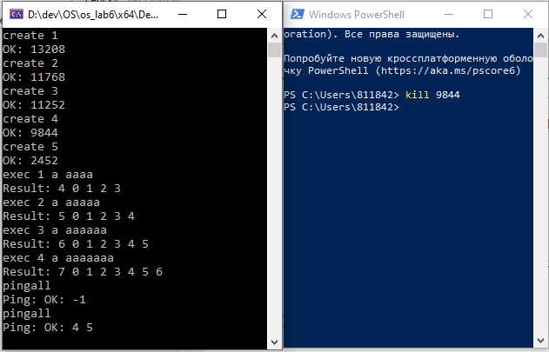

**5.Объяснение результатов работы программы**

По заданию требовалось реализовать систему, по своей структуре схожей с бинарным деревом поиска, где самим деревом выступают узлы, которые общаются между собой посредством передачи сообщений с помощью сокетов.

В вершине данной системы лежит узел, который будет считывать команды и передавать их в дочерний узлы. Первый узел – Publisher (потому что он первым получает команду, которая должна обработать система), остальные – Subscriber(узлы, которые распределяют полученные команды между собой и выполняют некоторые из полученных команд. В данном узле храняться три основные параметра – идентификатор в системе, идентификатор процесса в операционной системе и номер сокета, который хостит данный узел. Кроме этого узла также хранится id и сокет родителя и левого и правого потомка. Обработка команд осуществляется посредством специальной обработки каждой команды, так как те имеют четкую структуру и каждое слово несет за собой определённый смысл.

Узел Publisher отвечает за ввод команд, их отправки и считывания результата работы системы. Ввод осуществляется с помощью стандартного потока ввода, далее команда преобразуется, генерируется новый сокет, который должен будет хостить новый узел. Отправка, так же как и в узле subscriber осуществляется с помощью средств билиотеки ZeroMQ. Результаты выполнения всех команд отправляются на специальный, заранее забронированный сокет, на отдельном потоке.

**6.Вывод**

Данная лабораторная работа позволяет учащемуся попробовать спроектировать свою систему, связанных посредством сокетов и общения через них с помощью сообщений. Для реализации данной системы требовалось применить как старые знания о процессорах, многопоточности и синхронизации и т.п. так и новые знания в области сокетов, протоколов соединения и проектирования системы, что оказалось одной из самых сложных задач в данной лабораторной работы.